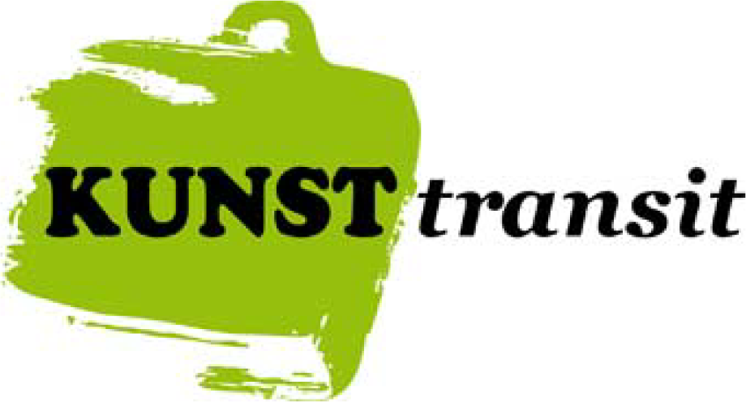

c/o: Christine Geesing, Karl-Hoffmann-Str.4,
D-76137 Karlsruhe
www.kunsttransit.de Tel: 0721/ 35 62 68

18. Juli 2011
VIA E-MAIL
Lilli Kobler, Leiterin des Goethe Instituts Sudan
Sharia Al Mek Nimr
Block No. 1-6-W-F-E
P.O. Box 1866
Khartoum
Zur Weiterleitung an die Visastelle der Deutschen Botschaft in Khartoum

Betreff: REMONSTRATION, Ergänzung der Visa- Anträge von Gastkünstlern
zur Glaubhaftigkeit des Zwecks und den Bedingungen des Aufenthaltes
Nisren Abasher, Omar Kamal, Abubakar Elsharif
-Zusicherung von Unterbringung und Verpflegung sowie Erklärung von Reisegrund-

Sehr geehrte Damen und Herren der Visastelle an der Deutschen Botschaft in Khartoum,

aufgrund der heutigen Ablehnung der Visaerteilung für unten aufgeführte Personen, möchte ich nochmals ausdrücklich darlegen, dass diese Künstler – die sowohl von KUNSTtransit als auch dem ifa-Stuttgart eingeladen sind, an dem Künstleraustausch-Projekt „Beauty through my eyes“ teilzunehmen - bei mir, (aus Sicherheitsgründen an dieser Stelle entfernt – im Originalschreiben natürlich einsehbar) untergebracht und voll verpflegt werden. Es stehen insgesamt 4 großzügige Gästezimmer zur Verfügung. Zur Sicherung der Verpflegung und alltäglichen Kostendeckung, sowie für weitere Unkosten während der Projektzeit und für Publikation stellt die Stadt Karlsruhe 2000,-€ zur Verfügung. Am 28.7.2011 wird im dortigen Rathaus ein offizieller Empfang stattfinden. Im Weiteren liegen der Finanzierung des Projektes diverse Sponsoren zu Grunde.
1.
Nisren Abasher Ahmed Tepeg
address: house nu 1055, Hay al Omda , Omdurman
state: Sudan

2.
Omar Kamal Eldin Eltayib Abd Alla
adress: General Administration of Customs by police captain,
Hadia Omar Eltayib abd Alla. Khartoum
State: Sudan

- 2 –
c/o: Christine Geesing, Karl-Hoffmann-Str.4,
D-76137 Karlsruhe
www.kunsttransit.de Tel: 0721/ 35 62 68

-Seite 2: Schreiben vom 18.7.2011 an Lilli Kober, Goethe-Institut Khartoum –

3.
Abubakar Mustafa Elsharif Adam
adress: St. Sharef printing shop, Jamhorea. Khartoum (passport adress: Alsejana)
state: Sudan

Den deutschen Projektteilnehmern Stefan Doldt, Katharina Quecke, Verena Veit und Julia Kramer sind die o.g. Künstler bereits persönlich bekannt durch teilweise wiederholten Besuch und vor allem durch den ersten Teil des Austausches, der im April/Mai in Khartoum stattfand. Aufgrund des letzten intensiven dortigen Workshops, bei dem durchaus kollegiale und freundschaftliche Bande entstanden, ist in keinster Weise davon auszugehen, dass einer der eingeladenen Künstler, die einladenden deutschen Künstler hintergehen würde und versuchen würde,illegal in Deutschland zu bleiben. Dieses Verhalten würde in der Arabischen Welt als ein schweres Vergehen gegenüber Gastgebern und Freunden angesehen werden und entsprechend sozial geächtet.
Alle 3 Sudanesischen Künstler haben im Übrigen Familien, gesicherte Arbeitsverhältnisse und pflegen ausgeprägte gesellschaftlich relevante Kontakte im Sudan. Dass ihre lokale Eingebundenheit ihre Lebensgrundlage und berufliche Plattform darstellt, können die vor Ort gewesenen Teilnehmer bezeugen.

Nisren Abasher
Hat als herausragend arbeitende Künstlerin im Sommer 2010 zusammen mit ihrer Künstler-Kollegin Verena Veit bereits an einem Projekt von KUNSTtransit mit entsprechend positivem Presse-Echo (http://www.kunsttransit.de/index/KT-BNN-Artikel+1.7.10.pdf) teilgenommen. Während dieses Projektes entstand das Konzept für diesen Künstleraustausch „Beauty through my eyes“. Vor allem auch, weil wir deutschen Künstler einen enormen Gewinn aus der hochkarätigen Art der Arbeit von Frau Abasher ziehen und Potential erkennen konnten.
Dem Gedanken dieses Austauschs liegt nicht etwa zugrunde, dass wir oder einer der teilnehmenden Künstler zum Übersiedeln nach Deutschland aufrufen wollen. Vielmehr soll das Land Sudan durch Künstleraugen so widergespiegelt werden, dass es auch mit positiven Attributen in der öffentlichen Wahrnehmung verbunden wird. Dieses Unterfangen soll in die dortige und hiesige Gesellschaft gespiegelt werden, um damit ein zeitgemäßes Signal zu setzen, dass Künstler aus einem westlichen großen Land wie Deutschland, im Sudan nicht nur den „Rogue State“ sehen, sondern vielmehr sehr viele positiv besetzte Details. Damit verbunden ist zum einen die Erfahrung und Hoffnung, dass, durch eine solche Reflexion, Kraft und Mut vermittelt werden kann, um mit zivilen und friedlichen Mitteln, das schwierige Leben im Sudan weiter zu verbessern. Kraft und Mut aber auch hier in den westlichen Ländern dafür, nicht fanatische Gewaltexzesse zum Phänomen eines ganzen Landes werden zu lassen, sondern differenzierter hin zu sehen und dabei die Menschlichkeit und auch potentielle Schönheit nie aus den Augen zu verlieren, für deren Frieden es sich auch hier zu engagieren immer und immer wieder lohnen wird.

- 3 -
c/o: Christine Geesing, Karl-Hoffmann-Str.4,
D-76137 Karlsruhe
www.kunsttransit.de Tel: 0721/ 35 62 68

-Seite 3: Schreiben vom 18.7.2011 an Lilli Kober, Goethe-Institut Khartoum –
Nisren Abasher ist also eine der Gründerinnen dieser Initiative und damit
Kern des Projektes und DIE Botschafterin und DIE Vermittlerin zwischen den beiden Welten. Die Gesamtkoordination des Projektes für den Besuch der deutschen Künstler in Sudan als auch für die Reise nach Deutschland unterlagen ihrer selbständigen Leitung mit dem Motto "wir wollen hier als auch dort ein Licht durch Kunst und Begegnung erscheinen lassen".
Ihrer einschlägigen Vita ist die Teilnahme an vielen Kunstprojekten dieser Art zu entnehmen. Ihre gesammelten Erfahrungen ließ sie in der Vergangenheit immer wieder aktiv in das lokale, soziale und künstlerische Geschehen in Khartoum einfließen.

Abubakar Mustafa Elsharif Adam
hat während des Projektes in Khartoum mit seiner ausgleichenden, fröhlichen und zupackenden Art wesentliche Beiträge zur technischen und künstlerischen Umsetzung geleistet. Mit dem Grundgedanken des Projektes ist er stark identifiziert. Aufgrund dessen wurde er in einer zweiten Bewerbungsrunde als weiterer Teilnehmer für das Projekt ernannt. Er ist ein begeisterter Verfechter des Austauschs, und auch er würde, im Falle einer Visa-Verweigerung, diesem Projekt in der Weiterführung fehlen. Für sein Land ist er ein wunderbarer Botschafter.

Omar Kamal Eldin Eltayib Abd Alla
führt im Sudan, nachdem die Mittel durch eine Entwicklungshilfe Organisation nicht mehr gewährt wurden, ein Projekt mit Straßenkindern auf eigene Kosten und in eigener Regie weiter. Die Erfahrung, die er dort als Mensch machte als auch seine herausragenden künstlerischen Qualitäten, sind für den Verlauf und die Außenwirkung des Projektes sowie innerhalb der gesamten Gruppe unabdingbar. Er gehört mit Recht zu den im Sudan bereits schon sehr renommierten Künstlern und ist ebenso eine enorme Bereicherung mit seiner Arbeitsweise und Fähigkeit zur Mediation für uns deutsche Künstler!

Alle drei Künstler, sowie auch die deutschen teilnehmenden Künstler zeichnen sich durch ein außergewöhnlich hoch zertifiziertes Niveau in ihrer künstlerischen Arbeit aus, was für die Ernsthaftigkeit und internationale Außenwirkung des Projektes von vornherein berücksichtigt wurde. Dies ist auch für das ifa Suttgart letztlich – neben dem Projektgedanken per se – der ausschlaggebende Grund einer Förderung. Ebenso ist dies das Kriterium nach welchem die Stadt Karlsruhe das Projekt fördert.

Vor dem bisher beschriebenen Hintergrund möchte KUNSTtransit im Namen aller beteiligten und fördernden Institutionen darum bitten, die Visa für die o.g. Künstler zu erstellen.

Wir möchten außerdem darauf hinweisen, dass nach Ausstellungs-Ende der Workshop weiter fortgesetzt werden soll, indem Organisationen, Anthropologen, Kunststätten und - Organisationen sowie weitere Experten aufgesucht werden, mit denen über die
-4-
c/o: Christine Geesing, Karl-Hoffmann-Str.4,
D-76137 Karlsruhe
www.kunsttransit.de Tel: 0721/ 35 62 68

-Seite 4: Schreiben vom 18.7.2011 an Lilli Kober, Goethe-Institut Khartoum –

Weiterführung des Austausches – auch mit anderen Ländern – geplant werden soll. Der
Zeitpunkt der Rückreise wird der 29. August sein.

Zum Schluss darf ich noch ein Zitat hinzufügen, dass auf der Internetseite der gerade am 17. und 18. Mai stattgefundenen Konferenz der Goethe-Institute in Bonn zum Thema „Kultur und Entwicklung“ zu lesen steht: Heute ist es breiter Konsens, dass Kultur im Entwicklungsprozess eine Rolle spielt. Auch hat sich inzwischen die Überzeugung durchgesetzt, dass entwicklungspolitische Maßnahmen dann am besten funktionieren, wenn sie auf der Basis des Alltagswissens, also so genannten lokalen Wissens, von Zielgruppen aufbauen.

Genau in einem solchen Kontext arbeiten wir und denkt die gesamte Projektgruppe von „Beauty through my eyes“.

Mit freundlichen Grüßen aus Karlsruhe
Christine Geesing
Für
KUNSTtransit

